*версія 10.07.18*

**Інструкція по роботі в ПК «ВЕБ-АВІАС»**

**1.1. Прихід паливних карток на торговельну точку від центрального апарату.**

1.1.1. Обираєте пункт меню «Склад/ Бланки карток» (Мал.1.1).

Обираєте проект – «Паливна картка» та період.

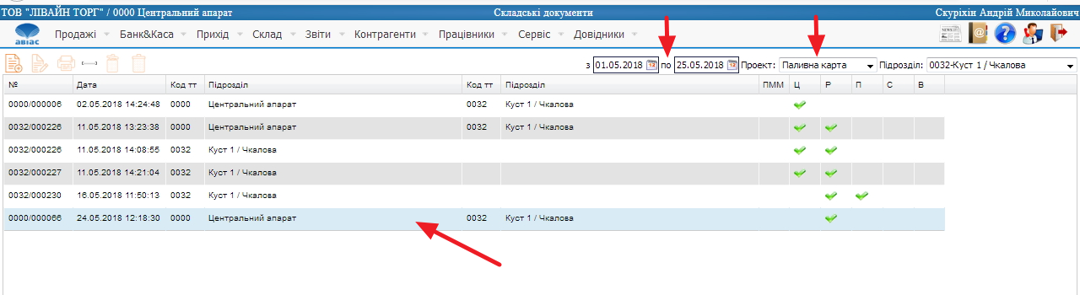

Мал.1.1 - Пункт меню Склад/Бланки карток.

1.1.2. Обираєте документ від Центрального апарату для вашої торгової точки.

Приклад: Накладна на внутрішнє переміщення №000/0000226 (Мал.1.2)

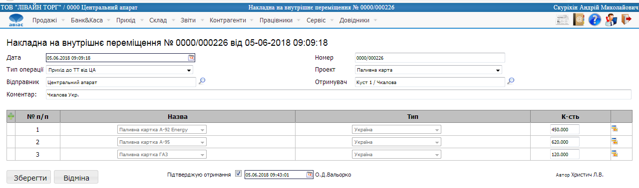

Мал.1.2 – Накладна на внутрішнє переміщення

1.1.3. Після перевірки приходу паливних карток відзначаєте галочкой «Підтверджую отримання» й обираєте поточну дату і час («Поточний»). Зберігаєте документ (Мал.1.3).

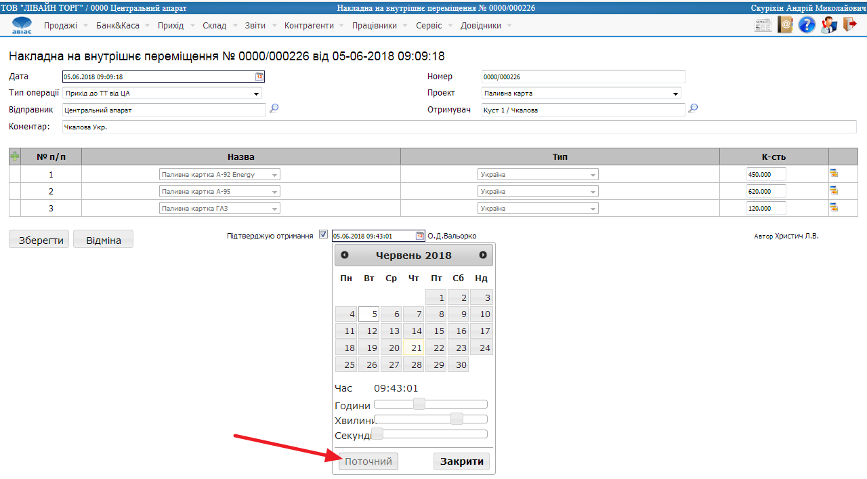

Мал.1.3 - Накладна на внутрішнє переміщення. Підтвердження отримання.

Відповідні паливні картки ставляться на баланс торгової точки.

**1.2. Переміщення паливних карток між торгівельними точками.**

1.2.1. Обираєте пункт меню «Склад/ Бланки карток» (Мал.1.2.1).

Обираєте проект – «Паливна картка» та створюєте новий документ з типом операції «Переміщення між ТТ».

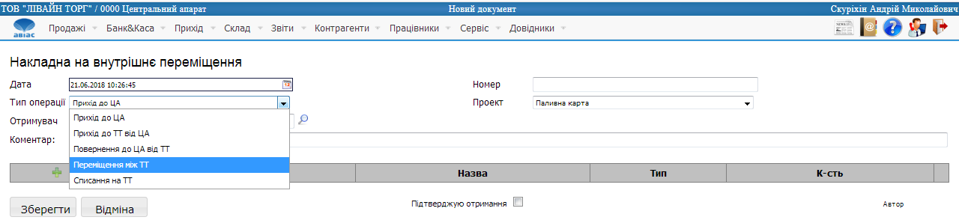

Мал.1.2.1 - Пункт меню Склад/Бланки карток.

1.2.2. Обираєте відправника й отримувача, додаєте коментар (якщо потрібно). Після цього додаєте рядок документа з типом палива, регіональністю й кількістю переданих паливних карток. Зберігаєте документ й знову розкриваєте його для додавання номерів паливних карток (Мал.1.2.2).

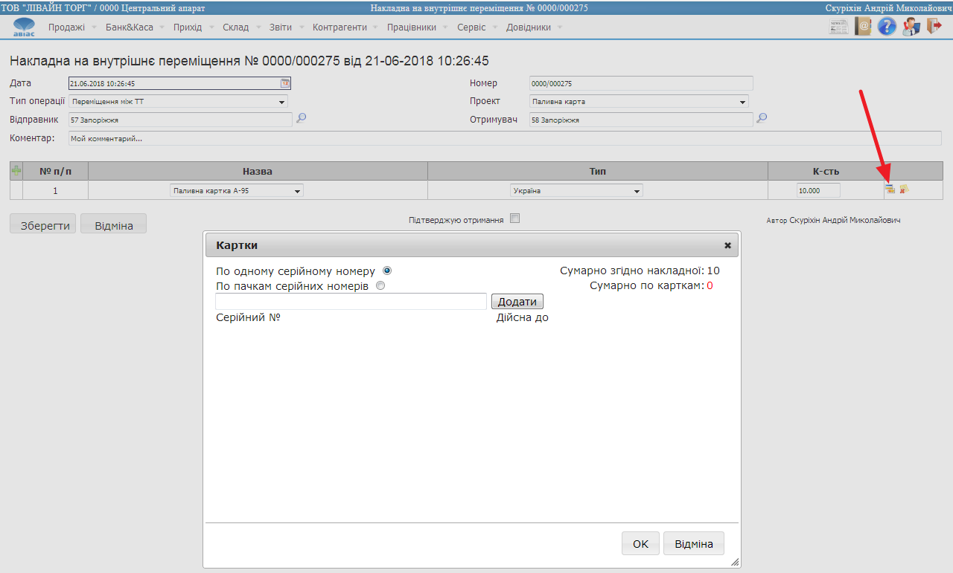

Мал.1.2.2 - Накладна на внутрішнє переміщення. Додавання паливних карток.

1.2.3. Після перевірки приходу паливних карток Отримувач ставить галочку «Підтверджую отримання» й обирає поточну дату і час («Поточний»). Зберігає документ (Мал.1.2.3).

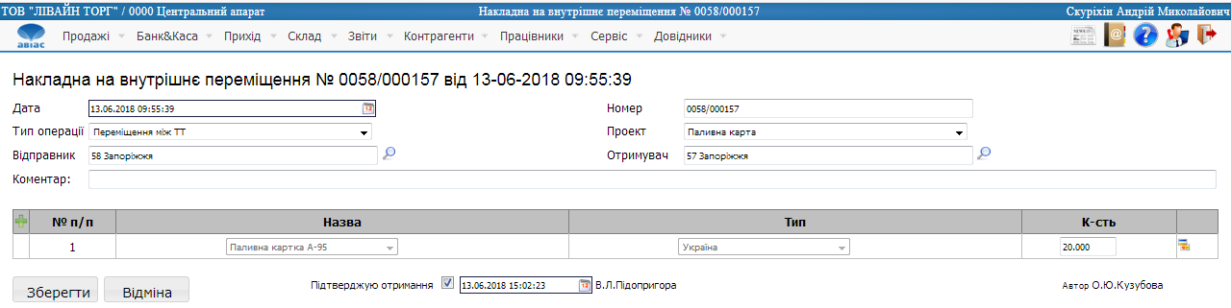

Мал.1.2.3 - Накладна на внутрішнє переміщення. Підтвердження отримання.

Відповідні паливні картки ставляться на баланс торгової точки-отримувача.

**2. Видача паливних карток клієнту.**

2.1. Обираєте пункт меню «Продажі/Рахунки-Фактури».

Створюєте новий рахунок на бланки паливних карток (Мал.2.1).

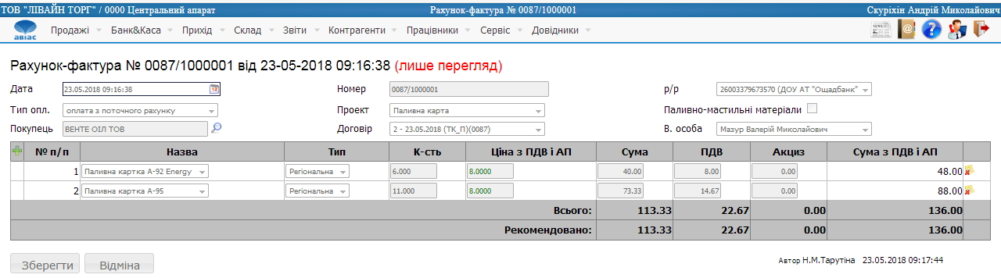

Мал.2.1 – Рахунок-фактура на паливні картки.

2.2. Після оплати рахунку клієнтом і рознесення оплат, на підставі цього рахунку формується «Видаткова накладна» (Мал.2.2), в яку вносяться номери паливних карток (Мал.2.3), що видаються клієнту.

У разі відстрочки платежу, можливість формування видаткової накладної активується адміністратором.

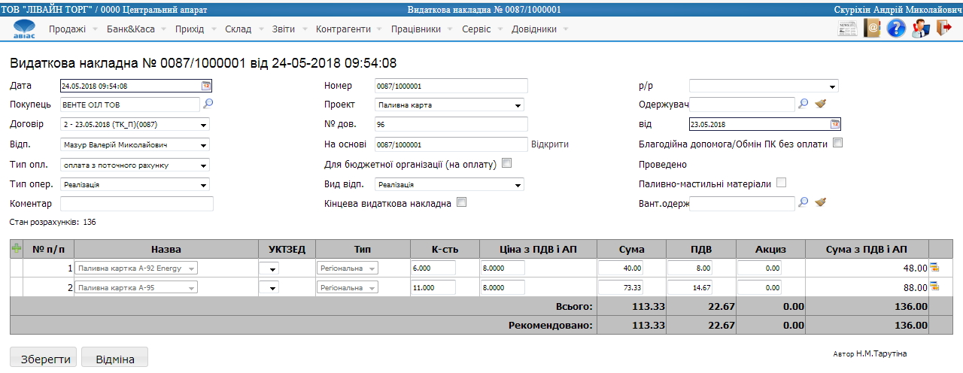

Мал.2.2 – Видаткова накладна на паливні картки.

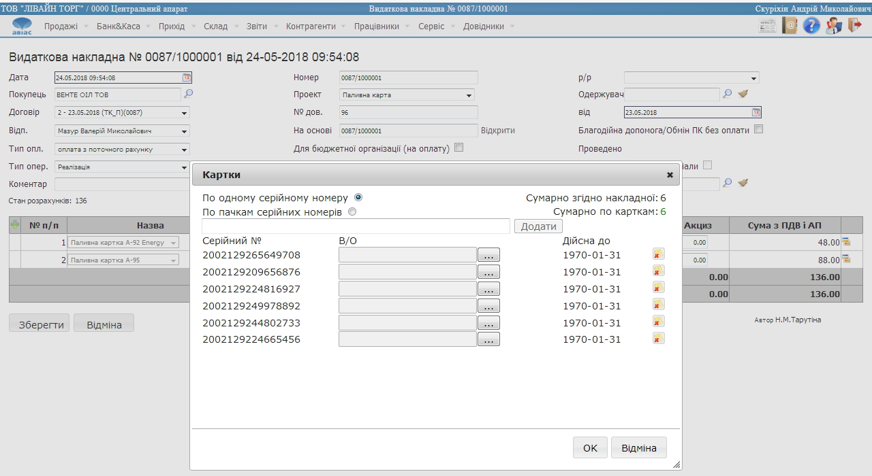

Мал.2.3 – Видаткова накладна на паливні картки. Внесення номерів паливних карток.

2.3. Після збереження документа паливні картки "підв'язуються" до клієнта.  
В меню «Контрагенти» по цьому клієнту в закладці «Паливні картки» можна подивитися список його паливних карток із залишками.

**3.1. Купівля палива клієнтом (ЮО) і поповнення його мейн-склада з мейн-склада торгової точки.**

3.1.1. Обираєте пункт меню «Продажі/Рахунки». Створюєте новий рахунок на паливо (Мал.3.1.1).

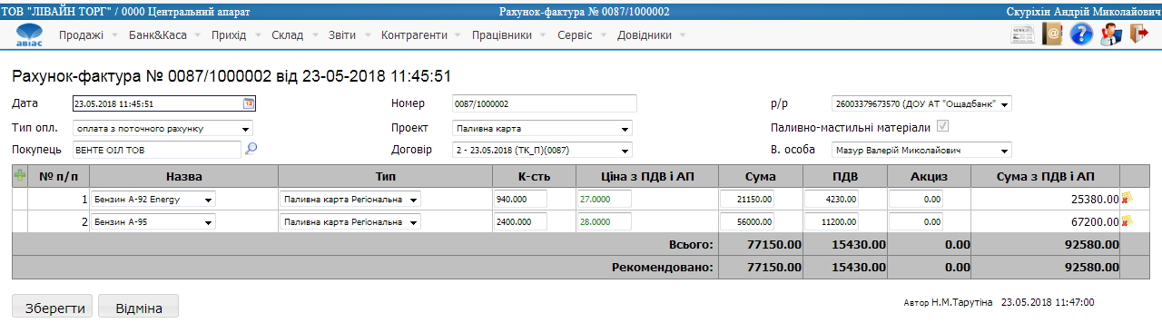

Мал.3.1.1 – Рахунок-фактура на паливо.

3.1.2. Після оплати рахунку клієнтом і рознесення оплат рахунок стає оплаченим. У разі відстрочки платежу дозвіл на поповнення активується адміністратором. У рахунку стає активною іконка «Поповнення ПК на основi рахунку» (Мал. 3.1.2).

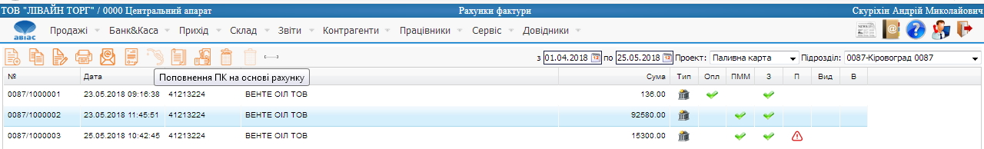

Мал. 3.1.2 - Активна іконка «Поповнення ПК на основi рахунку»

3.1.3. При натисканні на іконку «Поповнення ПК на основi рахунку» пропонується підтвердити поповнення мейн-складу клієнта (Мал.3.1.3.).

Мейн-складів одного регіону і типу палива у клієнта може бути декілька. Тому, якщо була від нього пряма вказівка, скільки літрів на який склад, то відбувається ручний перерозподіл. При відсутності вказівки від клієнта (або якщо один мейн-склад) то поповнюється той, що сформувався автоматично.

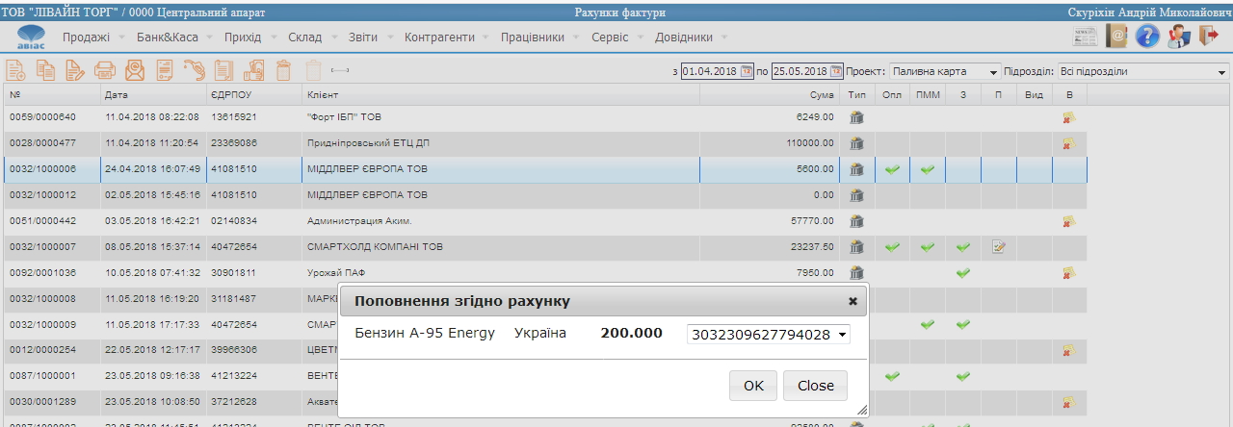

Мал.3.1.3 - Підтвердження поповнення мейн-складу клієнта

Після підтвердження поповнення мейн-склад/склади клієнта поповнюються. В меню «Контрагенти» у цього клієнта в закладці «Мейн Склади» можна подивитися список його мейн-складів із залишками.

**3.2. Купівля палива клієнтом (ФО) та поповнення його паливних карток з мейн-склада торгової точки.**

3.2.1. Обираєте пункт меню «Продажі/Рахунки». Створюєте новий рахунок на паливо (Мал.3.2.1).



Мал.3.2.1 – Рахунок-фактура на паливо.

3.2.2. Після оплати рахунку клієнтом й рознесення оплат, рахунок стає оплаченим. У разі відстрочки платежу дозвіл на поповнення активується адміністратором. У рахунку стає активною іконка «Поповнення ПК на основi рахунку» (Мал. 3.2.2)



Мал. 3.2.2 - Активна іконка «Поповнення ПК на основi рахунку»

3.2.3. При натисканні на іконку «Поповнення ПК на основі рахунку» пропонується підтвердити поповнення паливної картки клієнта (Мал.3.2.3.).

Паливних карток одного регіону і типу палива у клієнта може бути декілька. Тому, якщо була від нього пряма вказівка скільки літрів на яку картку поповнити, то відбувається ручний перерозподіл. При відсутності вказівки від клієнта (або якщо тільки одна паливна картка) то поповнюється та, що сформувалась автоматично.



Мал.3.2.3 - Підтвердження поповнення картки клієнта

Після підтвердження поповнення паливна картка/картки клієнта поповнюються. В меню «Контрагенти» у цього клієнта в закладці «Паливні картки» можна побачити перелік його карток із залишками літрів палива.

**4. Розподіл палива з мейн-складу клієнта (юридичної особи) по його паливним карткам.**

4.1. Розподіл палива зі своїх складів по паливним карткам покупець здійснює самостійно за допомогою Особистого кабінету покупця (з дати введення його в експлуатацію).

4.2. За дорученням (проханням) клієнта працівник торгової точки може поповнити його паливні картки з залишків на його складі. Для цього обираєте в ВЕБ-АВIАС пункт меню «СКЛАД/Рух ПММ по картках/Поповнення карток» та створюєте новий документ, обираєте вид операції – «Мейн-склад контрагента – Паливна картка контрагента» (Мал.4.1)

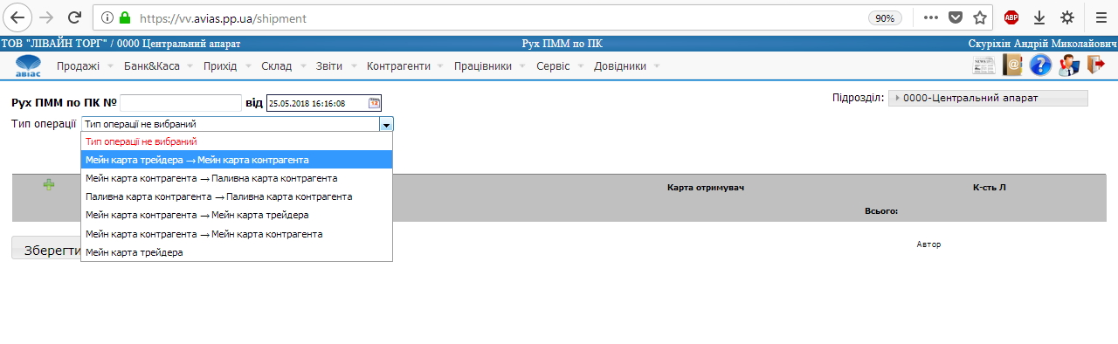

Мал.4.1 – Рух ПММ. Вибір операції.

4.3. Обираєте клієнта і створюєте рядки з вибором мейн-склада клієнта, паливних карток, що необхідно поповнити та об'ємом палива (Мал.4.2).

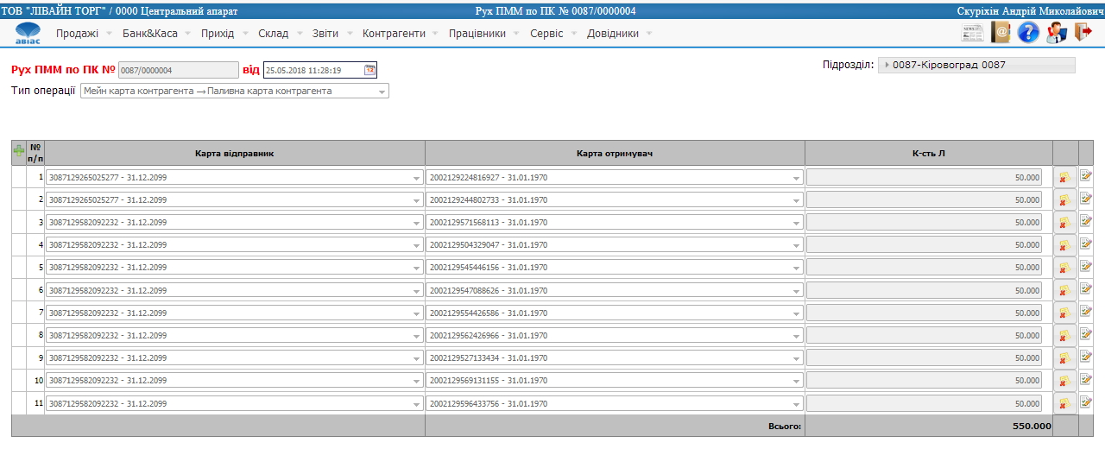

Мал.4.2 – Рух ПММ. Заповнення документу.

4.4. Після збереження документу обираєте його зі списку й натискаєте іконку «Відправити для обробки на процесинг». Після успішної обробки з'явиться відмітка про виконання - «Операція підтверджена в процесингу» (Мал.4.3).

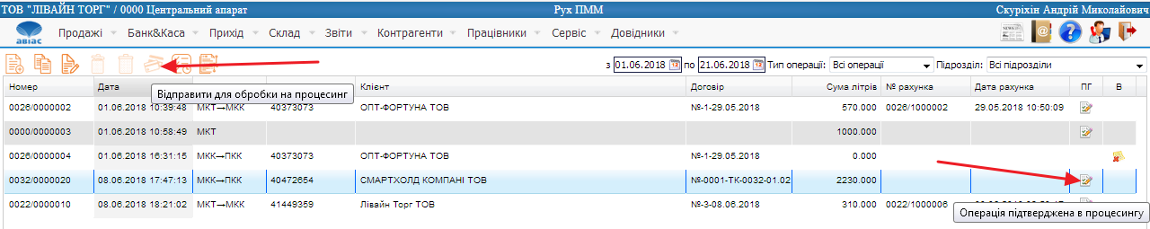

Мал.4.3 – Рух ПММ. Обробка та підтвердження в процесингу.

**5. Перевірка залишків на мейн-складах торгової точки.**

5.1. Обираєте пункт меню «Довідники/Пiдроздiл».

У розділі «Паливні склади» відображаються мейн-склади вашої торгової точки та залишки на них (Мал.5.1).  
При недостатніх залишках палива на мейн-складі торгової точки неможливо поповнити мейн-склади клієнтів-ЮО та паливні картки клієнтів-ФО.

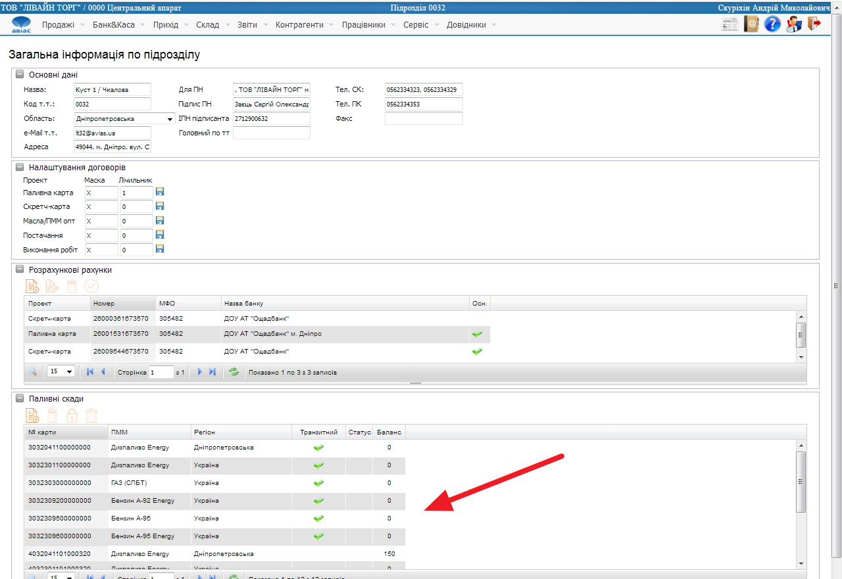

Мал.5.1 – Залишки на мейн-складах торгової точки.

5.2. Поповнення мейн-складів торгової точки налаштовано автоматично в залежності від реалізації даної торгової точки. У разі необхідності одноразового поповнення мейн-складу для виконання зобов'язань перед клієнтом, необхідно звернутись до Центрального апарату.

5.3. !! цей пункт треба в інший розділ. При зміні любих даних торгової точки (реквізити, адреса, телефони, email та ін.) треба своєчасно внести зміни в пункт «Основні дані».

**6. Розподіл палива між паливними картками клієнта (ЮЛ та ФЛ).**

6.1. Обираєте в ВЕБ-АВIАС пункт меню «СКЛАД/Рух ПММ по картках/Поповнення карток».

Створюєте новий документ, обираєте вид операції – «Паливна картка контрагента – Паливна картка контрагента» (Мал.6.1)

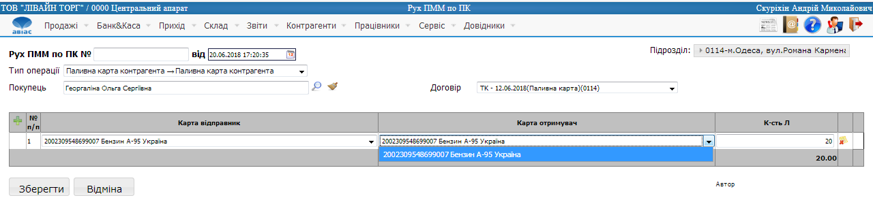

Мал.6.1 – Рух ПММ. Вибір операції.

6.2. Обираєте клієнта і створюєте рядки з вибором джерела (паливна картка клієнта), та паливної карткою, що необхідно поповнити і об'ємом палива (Мал.6.2).



Мал.6.2 – Рух ПММ. Заповнення документу.

**7. Введення нового контрагента - юридичної особи.**

7.1. Обираєте пункт меню «Контрагенти/ Список контрагентів» та створюєте новий запис (Мал.7.1).

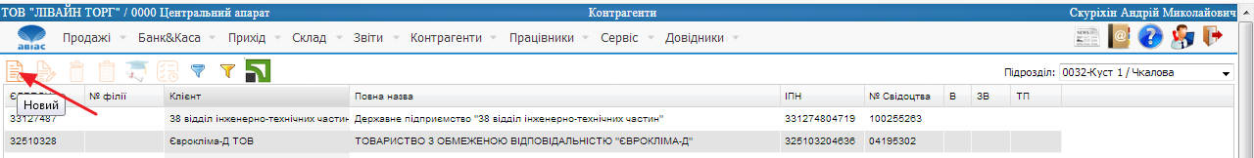

Мал.7.1. – Контрагенти/ Список контрагентів. Новий запис.

7.2. Обираєте тип – Юридична особа, заповнюєте відповідні пункти – назви і реквізити, ставите позначку «Техпаспорт», при наданні клієнтом техпаспорту (зробити ксерокопію) (Мал.7.2). Зберігаєте запис.

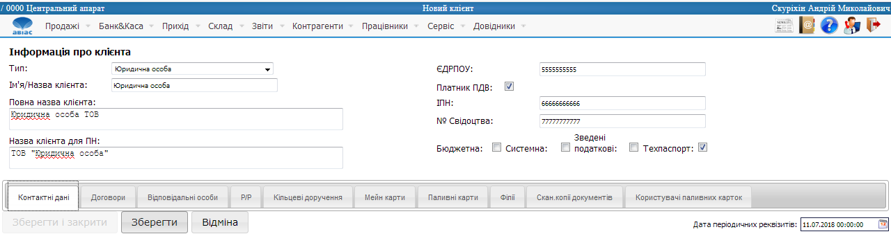

Мал.7.2. – Заповнення інформації про контрагента.

7.3. Відповідно до даних договору в закладці «Контактні дані» додаєте запис з контактною інформацією контрагента (Мал.7.3).

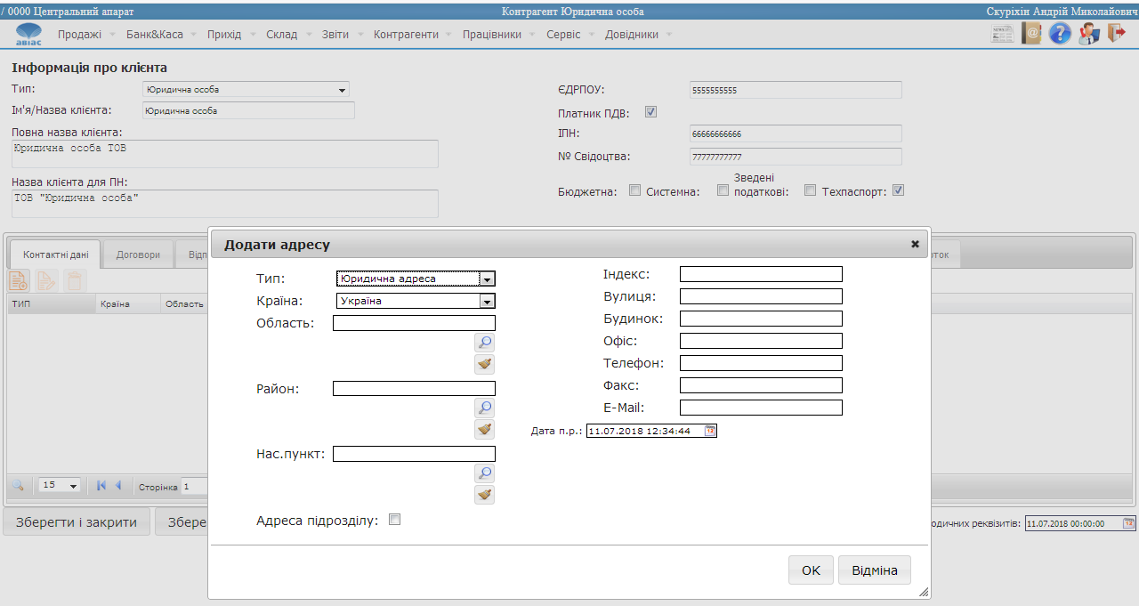

Мал.7.3. – Контактні дані контрагента.

7.4. В закладці «Договори» додаєте договір, обираєте проект – «Паливна карта», заповнюєте решту полів відповідно до договору з контрагентом. ОБОВ` ЯЗКОВО додаєте вказаний в договорі номер мобільного телефону. Власник цього номеру отримає роль «Адміністратор» в особистому кабінеті клієнта й змогу управління залишками палива на своїх складах (Мал.7.4).

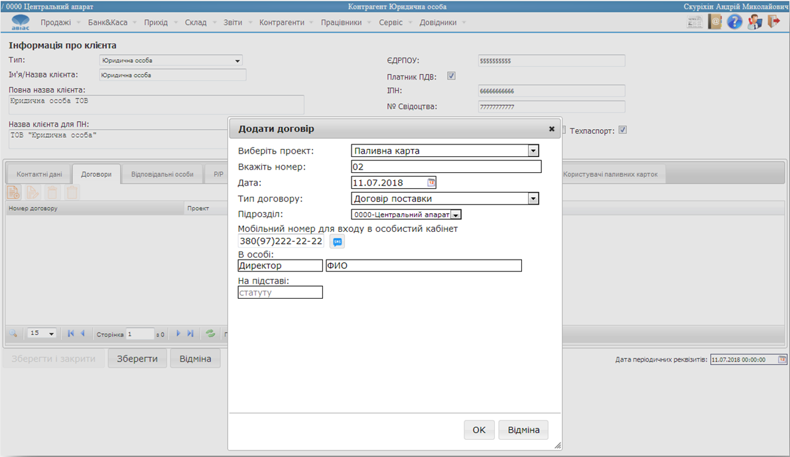

Мал.7.4. – Заповнення інформації про договір.

7.5. Обов`язково потрібно здійснювати підтвердження номера – натиснути на блакитну іконку поруч із номером телефону. На номер буде відправлено СМС з кодом, який треба буде внести протягом 5 хвилин (Мал.7.5).

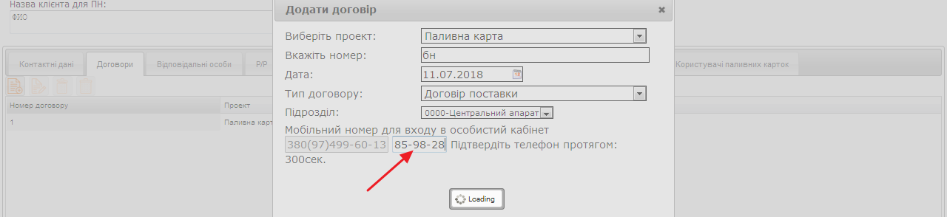

Мал.7.5. – Ввод коду перевірки телефону контрагента.

7.6. Після введення коду, номер телефону підтверджується в системі (Мал.7.6).

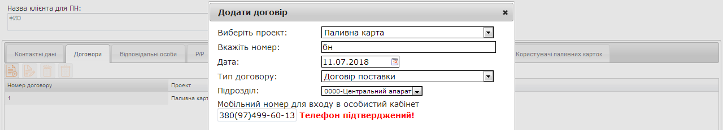

Мал.7.6. – Підтвердження номера телефону.

**8. Введення нового контрагента-ФО.**

8.1. Обираєте пункт меню «Контрагенти/ Список контрагентів» та створюєте новий запис (Мал.8.1).



Мал.8.1. – Контрагенти/ Список контрагентів. Новий запис.

8.2. Обираєте тип – Фізична особа, заповнюєте відповідні пункти - ПІБ, номер паспорта, ІПН і ставите позначку «Техпаспорт», при наданні клієнтом його техпаспорта (зробити ксерокопію) (Мал.8.2). Зберігаєте запис.

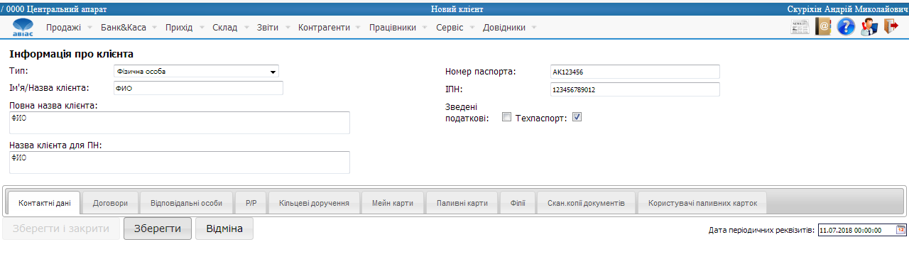

Мал.8.2. – Заповнення інформації про контрагента.

8.3. В закладці «Договори» додаєте договір, обираєте проект – «Паливна карта», заповнюєте решту полів відповідно договору з контрагентом. . ОБОВ` ЯЗКОВО додаєте вказаний в договорі номер мобільного телефону для входу в особистий кабінет клієнта (Мал.8.3).

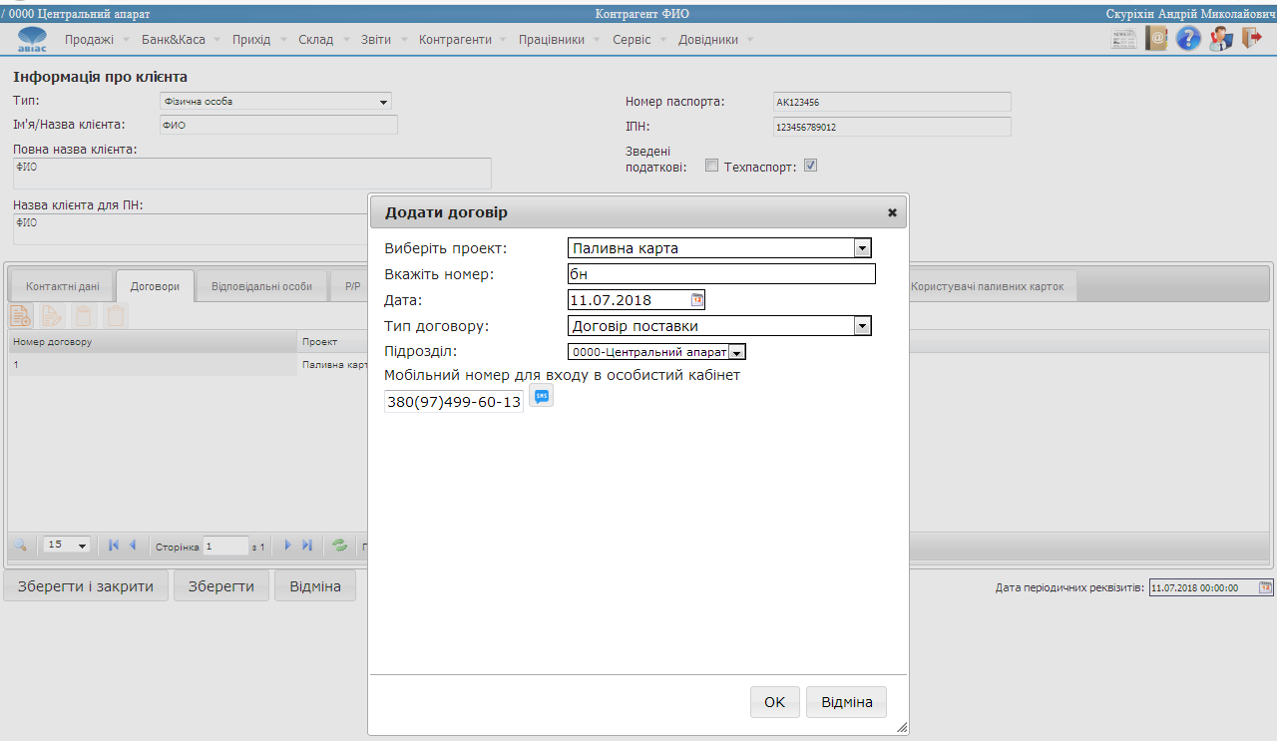

Мал.8.3. – Заповнення інформації про договір.

8.4. Зареєструвавшись в особистому кабінеті за даним номером мобільного телефону, клієнт буде управляти своїми паливними активами. Для підтвердження існування у клієнта даного номера, на нього буде відправлено СМС повідомлення з кодом, який треба буде внести протягом 5 хвилин (Мал.8.4).



Мал.8.4. – Ввод коду перевірки телефону контрагента.

8.5. Після введення коду, номер телефону підтверджується в системі (Мал.8.5).



Мал.8.5. – Підтвердження номера телефону.

9. Звіти.

*Вик. Скурихін А.М. 33-43-81*